**XU1417 *Scheda creata il 20 settembre 2025***

**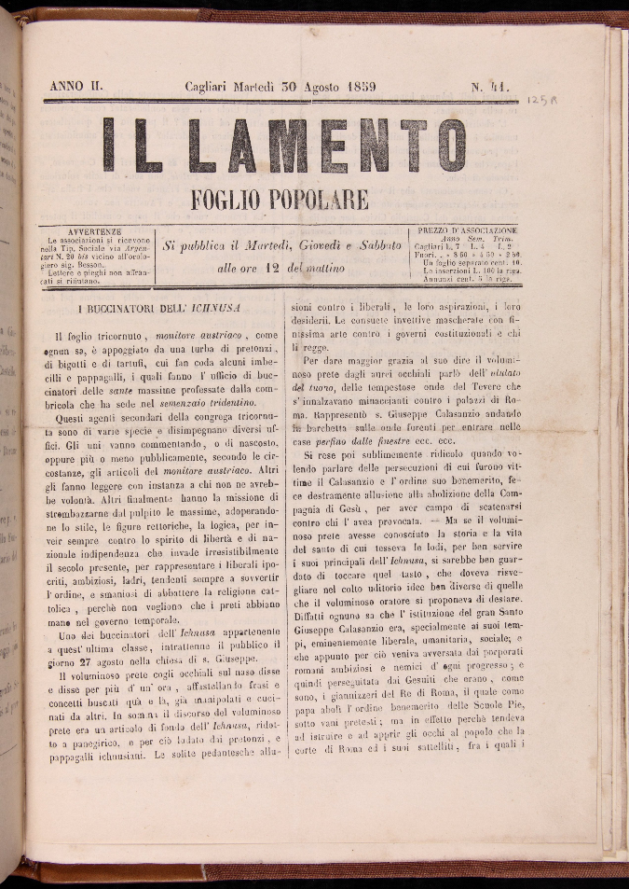Descrizione bibliografica**

Il \***lamento** : foglio popolare di Cagliari. - -anno 2, n. 45 (10 settembre 1859). - Cagliari : Tip. sociale, 1858-1859. – 2 volumi ; 32 cm. ((Irregolare, trisettimanale dal n. 13 (1859). – Poi sottotitolo: foglio popolare. - Ha vari supplementi. - Descrizione basata su: anno 1, n. 5 (1858). - CAG0055025

Soggetto: Cagliari – 1858-1859; Sardegna – 1858-1859

**Copia digitale:** [n.15(1858)](https://storia.dh.unica.it/archiviodigitalerisorgimento/items/show/14); [n.11(1859)](https://storia.dh.unica.it/archiviodigitalerisorgimento/items/browse?tags=Granducato+di+Toscana); [n.41(1859)](https://storia.dh.unica.it/archiviodigitalerisorgimento/items/show/22)

**Informazioni storico-bibliografiche**

N. 15(1858). Articolo sulla promozione della colonizzazione interna della Sardegna. <https://storia.dh.unica.it/archiviodigitalerisorgimento/items/show/14>.

N. 11(1859). L'articolo discute criticamente della neutralità dei principali Stati Italiani nel confronto tra regno di Sardegna e Austria. <https://storia.dh.unica.it/archiviodigitalerisorgimento/items/browse?tags=Granducato+di+Toscana>.

N. 13(1859). Viene data notizia del Te Deum cantato presso la cattedrale di Cagliari, alla presenza delle massime autorità cittadine, per ringraziare la divinità della vittoria dell'esercito franco-sardo contro quello austriaco. <https://storia.dh.unica.it/archiviodigitalerisorgimento/items/show/20>.

N. 41(1859). Articolo contro il periodico d'orientamento cattolico e clericale Ichnusa, accusato d'essere filo-austriaco e anti-italiano; diverse notizie dal fronte della 2° Guerra d'indipendenza. <https://storia.dh.unica.it/archiviodigitalerisorgimento/items/show/22>.